Актуальный вопрос для родителей

Дети и чешки

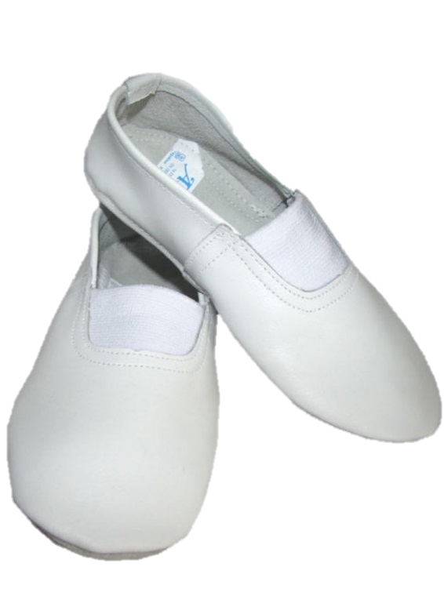

Подготовила

музыкальный руководитель

Беляева А. И.

Для музыкальных занятий, во время выполнения музыкально-ритмических движений, разучивания и исполнения танцев, в школах, в кружках, в детских садах вашим детям нужны чешки. Чешки должны плотно сидеть на ноге и не соскакивать, ведь для детей качество и удобство используемой обуви крайне важно и необходимо. Чешки могут показаться не самой красивой обувью по дизайну, но они сшиты таким образом, чтобы сделать занятия более комфортными, и защитить ваших детей от травм.

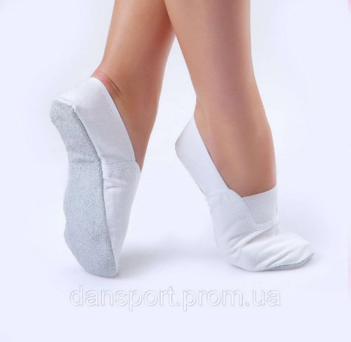

Чешки обладают большинством характеристик танцевальной обуви: они кожаные, мягкие, гибкие… и у них нет каблуков!

Иногда с ребенком надо позаниматься дома - можно надеть чешки и пусть бегает по дому в течение часа, вреда от этого не будет и это не повлияет на плоскостопие, а будет дополнительным поводом заняться спортом.

В детских садиках на музыкальных занятиях для ребят требуются чешки, в них делают упражнения для развития стопы, движения для предупреждения плоскостопия, чтобы дети во время подвижных игр, танцев не травмировались.

В чешках дети не только занимаются на музыкальных занятиях, но и выступают на различных детских праздниках, концертах.

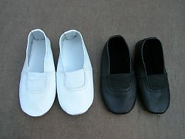

Мамы при выборе чешек для своих детей предпочитают белый цвет для девочек, для мальчиков же наоборот – черные. В последнее время усилилась тенденция на покупки цветных чешек, которые можно идеально подобрать под костюм любой расцветки. Взгляните на танцующих детей, и вы поймете, что красота тела человека наиболее хорошо выражается во время движения. Ни одно красивое движение или просто шаг не удастся сделать без подходящей для этого обуви, репетиции и занятия вместо удовольствия превратятся буквально в ад. Именно поэтому чешки для танцев занимают одно из ведущих мест при подготовке к занятиям танцами и музыкально – ритмическими движениями.

**ВЫБИРАЕМ И ПРИМЕРЯЕМ ЧЕШКИ.**

Правильный выбор чешек для танцора — едва ли не основная составляющая при обучении и выступлениях.

Помните, что чешки – та же обувь и приобретать их необходимо строго в соответствии с правилами.

1. Чешки должны быть мягкими и предельно комфортными. Только тогда в процессе ношения не будет никаких проблем – чешки прослужат долго и не подведут в самый ответственный момент.
2. Правильно купить и примерить чешки - это большая забота родителей. Только правильно примерив чешки, можно быть абсолютно спокойным за то, что ребенок останется довольным и радостным.
3. Существует несколько этапов правильности примерки чешек на детей.
4. Внимательно нужно пощупать чешки, осмотреть внешний вид чешек, а также пощупать стельку. Взглянуть во внутрь чешки и посмотреть на крепость швов. Особое внимание стоит уделять стельке, она должна быть мягкой, что позволит детям удобно ходить в чешках.
5. Нужно надеть на ножку чешки и подобрать нужный размер по стопе. Обязательный признак качественной обуви - это удобство. Чешки должны со всех сторон удобно лежать на ножке Вашего ребенка.
6. Дайте Вашему ребенку походить в чешках. Ни в коем случае чешки не должны спадать с ножки, ребенок не должен почувствовать дискомфорт. Только убедившись, что обувшему чешки ребенку в них удобно – тогда можно принимать решение о покупке этой обуви.
7. Также надо уделять внимание носочку чешек и подошве чешек. Пальчики должны удобно лежать в носочке чешек. Ни в коем случае чешки не должны натирать носочек. Подошва чешек должна быть мягкая, что позволит чешкам быть удобными, а ребенку чувствовать себя в них комфортно. Пяточка должна быть также удобна, чтобы нога не натиралась.
8. Чешки всегда надо примерять как на левую, так и на правую ногу - это позволит правильно подобрать пару чешек для своего ребенка.
9. Чешки обязательно должны быть в фирменном пакетике-упаковке, которая сохраняет чешки от внешнего воздействия и позволяет Вам приобрести чистую, не испачканную продукцию, буквально вчера выпущенную с Фабрики.
10. Если у Вас перед покупкой чешек возникли вопросы по поводу - являются ли чешки качественным продуктом фабричного производства, а не продуктом неизвестного происхождения, то тут выход один. Уважающая себя Фабрика, выпускающая спортивную и детскую обувь, всегда имеет сертификаты из государственных центров сертификации и стандартизации, и направляет эти сертификаты своим торговым партнерам. Поэтому, можете смело просить предъявить Вам такой сертификат.

А теперь, приобретя чешки, мы уверены, что Ваш выбор был сделан правильно после всех указанных выше действии, и Ваш ребенок с радостью будет готовиться к занятиям в новой обуви.

